HIghclean Group auf der CMS 2025
37 Mitglieder. 5 Länder. eine starke Gruppe.
Zwölf Großhandelsbetriebe schließen sich zum 1. Juli 2025 der HIGHCLEAN GROUP eG an. Die Handelsgruppe für Reinigungs- und Hygieneprodukte stärkt damit ihre nationale Marktpräsenz deutlich und ist nun auch in Luxemburg und Österreich vertreten.

Tönisvorst, Juni 2025 – Die HIGHCLEAN GROUP eG, eine der führenden Fachgroßhandelsgruppen für Reinigungs- und Hygienelösungen, begrüßt zum 1. Juli 2025 zwölf neue Mitgliedsbetriebe. Mit diesem größten Zuwachs in ihrer Geschichte stärkt die Gruppe nicht nur ihre Marktpräsenz in Deutschland erheblich, sondern erweitert ihren Wirkungskreis erstmals auch auf Luxemburg und Österreich. Durch den Beitritt der neuen Mitglieder – bislang Teil der hyPool handelsgruppe GmbH & Co. KG – wächst die HIGHCLEAN GROUP auf rund 1.100 Mitarbeitende in Deutschland sowie in vier weiteren Ländern. Damit betreut die Gruppe künftig über 80.000 Kunden mit einem umfassenden Portfolio an Produkten und Services. „Wir freuen uns sehr, nun Teil der HIGHCLEAN GROUP zu sein“, erklärt Götz Ritter, bisheriger Beiratsvorsitzender der hyPool handelsgruppe. „Der nahezu geschlossene Beitritt unserer Gruppe zeigt unser Vertrauen in diesen Schritt. Wir profitieren von gebündeltem Know-how, innovativen Lösungen und einem starken Netzwerk – ein echter Mehrwert für uns und unsere Kunden.“

Wachstum mit Strategie
Mit dem Beitritt der neuen Partner setzt die HIGHCLEAN GROUP ihren strategischen Wachstumskurs konsequent fort. Neben einer deutlich stärkeren Präsenz im Heimatmarkt Deutschland ist die Gruppe nun auch international in Luxemburg, Österreich, der Schweiz und Italien aktiv.

Gebündelte Kompetenz durch starken Verbund
„Wir heißen alle neuen Kolleginnen und Kollegen herzlich willkommen“, sagt Simone Bäumer, Vorstandsvorsitzende der HIGHCLEAN GROUP. „Dieser Schritt bedeutet für unsere Gruppe sowohl qualitativ als auch quantitativ einen großen Fortschritt. Die neue Konstellation schafft eine Win-win-win-Situation: Erstens profitieren unsere Kunden von breiteren Sortimenten und Services sowie einer noch besseren regionalen Abdeckung in Deutschland, zweitens erhalten unsere strategischen Industriepartner einen exklusiven Zugang zu einem noch stärkeren Netzwerk und drittens steigern wir selbst unsere Effizienz durch die Nutzung synergetischer Skaleneffekte, indem wir unsere Kernkompetenzen noch mehr bündeln.“ Die Zentrale in Tönisvorst wächst mit: Christoph Hruschka, bisher Geschäftsführer der hyPool handelsgruppe, verstärkt künftig die Geschäftsleitung der HIGHCLEAN GROUP und unterstützt Simone Bäumer in den Ressorts nationales Key Account Management, operativer Zentraleinkauf und digitale Services. „Unser Ziel ist es, gemeinsam die nächste Entwicklungsstufe der HIGHCLEAN GROUP anzupacken. Ich freue mich sehr auf die Zusammenarbeit“, so Hruschka.

Gemeinsame Werte, gemeinsame Zukunft
Die Erweiterung unterstreicht das Selbstverständnis der HIGHCLEAN GROUP als Verbundgruppe regional verwurzelter Familienunternehmen mit persönlicher Kundennähe.
„Mit dem Beitritt der neuen Mitgliedsbetriebe stärken wir unsere Wettbewerbsposition im deutschen Fachgroßhandel nachhaltig“, resümiert Martin Bald, Vorsitzender des Aufsichtsrats. „Wir bieten unseren regionalen Mitgliedern und deren Kunden die größtmöglichen Vorteile einer starken Handelsgruppe und tragen dazu bei, inhabergeführte Betriebe zukunftssicher und enkelfähiger aufzustellen. Denn eines eint uns alle: WIR LIEBEN HYGIENE. Das ist unsere gemeinsame DNA.“

Die HIGHCLEAN GROUP eG ist ein Zusammenschluss mittelständischer Fachgroßhändler für professionelle Hygiene-, Reinigungs- und Pflegeprodukte. Gegründet 2016, umfasst die Gruppe heute 36 Mitglieder in Deutschland, Italien, Luxemburg, Österreich und der Schweiz. Sie bietet ihren B2B-Kunden ein breites Sortiment von über 100.000 Artikeln inklusive leistungsstarker Hersteller- und Eigenmarkensortimente an. Die Gruppe steht für persönliche Kundennähe, Produktqualität und Innovation.

Mehr Informationen unter https://www.highclean-group.de/
Folgen Sie der HIGHCLEAN GROUP auf LinkedIn

Pressekontakt:
HIGHCLEAN GROUP Pressebüro
c/o Jeschenko MedienAgentur Berlin GmbH
Zehdenicker Str. 12 a
10119 Berlin
highclean@jeschenko-berlin.de
Tel.: +49 30 443183-0

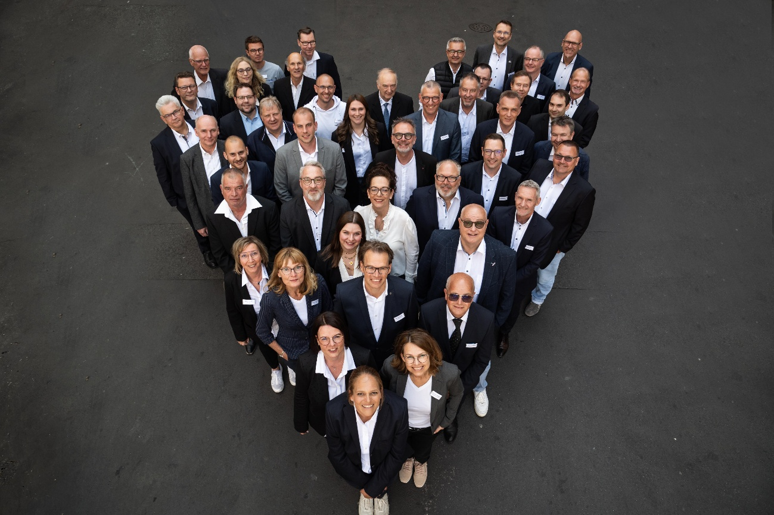
Pressebild 01:
Wir ❤️ Hygiene“: Die erweiterte Marktpräsenz stellt die nationale Belieferung von Kunden sicher. (Quelle: HIGHCLEAN GROUP)

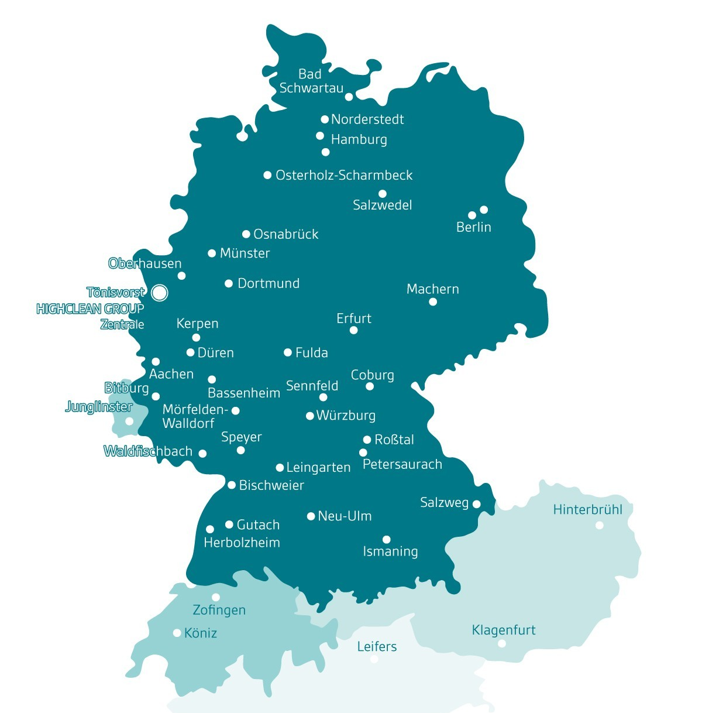
Pressebild 02
Die Karte zeigt die Standorte der HIGHCLEAN GROUP, nun vertreten deutschlandweit sowie in Luxemburg, Schweiz, Österreich und Italien. (Quelle: HIGHCLEAN GROUP)

